經濟部標準檢驗局
ISO 28000供應鏈安全管理系統驗證宣導說明會報名簡章

一、目的
自從美國紐約911恐怖攻擊事件後，美國政府發起「海關及貿易夥伴合作反恐規範」（Customs-Trade Partnership Against Terrorism, C-TPAT）以保護國際供應鏈安全，在世界關務組織（World Customs Organization, WCO）「全球貿易安全與便捷之標準架構」（SAFE Framework of Standard to Secure and Facilitate Global Trade）蘊育下，誕生了國際供應鏈安全之優質企業（Authorized Economic Operator, AEO）準則。101年11月26日我國財政部關務署優質企業認證（AEO）制度已與美國「海關及貿易夥伴合作反恐規範」（C-TPAT）簽署相互承認協議，開啟我國供應鏈安全之新紀元。ISO 28000供應鏈安全管理系統與優質企業（AEO）同屬供應鏈安全體系之一體二面，彼此具有相輔相成之效果。自102年1月31日起，經濟部標準檢驗局已開辦ISO 28000供應鏈安全管理系統驗證服務。
本說明會介紹ISO 28000供應鏈安全管理系統系列國際標準以及企業建立與申請ISO 28000驗證之流程，以協助國內企業瞭解供應鏈安全管理國際重要議題，及早建立供應鏈安全管理系統以因應國際經貿環境變化。

二、活動訊息
場次 | 時間 | 地點 | 地址
台北場 | 102.10.29 | 經濟部標準檢驗局大禮堂 | 台北市中正區濟南路1段4號
高雄場 | 102.10.31 | 經濟部標準檢驗局高雄分局大禮堂 | 高雄市苓雅區海邊路50號

三、議程表
議程 | 主題 | 主講人
13:30~14:00 | 報到
14:00~14:10 | 長官致詞 | 標準檢驗局長官
14:10~16:10 | ISO 28000供應鏈安全管理系統標準簡介 | 標準檢驗局  林技正秀穗
16:10~16:20 | 休息時間
16:20~17:20 | ISO 28000供應鏈安全管理系統驗證申請簡介 | 標準檢驗局  林技正秀穗
四、報名資訊
『ISO 28000供應鏈安全管理系統驗證宣導說明會』報名表
企業名稱
地址
參加場次 □台北場 □高雄場
姓名 |  | 姓名
姓名(聯絡人) |  | 部門
E-mail
※報名方式：為資訊傳達之便，請務必正楷填寫；報名表不足，請自行複印，並請以傳真或利用E-mail報名，連絡人：經濟部標準檢驗局 林小姐，傳真：（02）23431811，E-mail：iso.service@bsmi.gov.tw，報名截止日期：10月15日前請完成報名手續。因礙於場地限制，各場次報名人數以150人次為上限，敬請及早報名。另為響應環保，敬請自行攜帶環保水杯。
※注意事項：本說明會所蒐集之個人資料將會在標準檢驗局業務範圍及活動辦理期間內，基於會議管理之目的，依個人資料保護法或其他相關法令為合法之蒐集、處理或利用，本說明會所拍攝之照片可能放置標準檢驗局網頁或相關文件、期刊、公布欄等處。

五、交通方式
1. 經濟部標準檢驗局（臺北市中正區濟南路1段4號/（02）23431809）
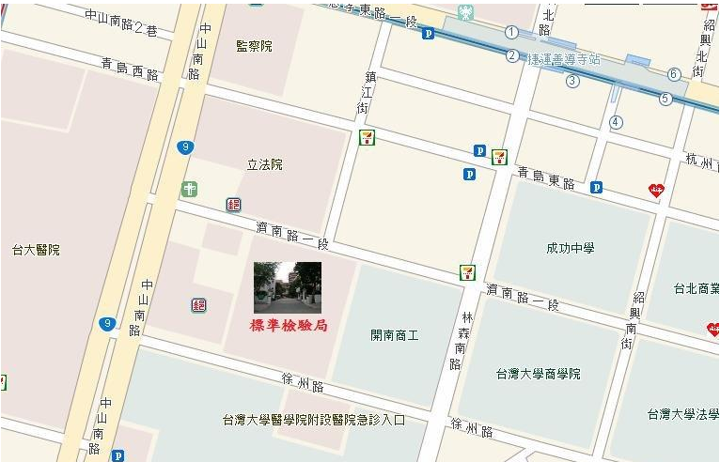

交通路線：
公車站名 | 公車路線
行政院 | 0南, 15, 22, 36, 37, 205, 212正, 212直, 232正, 232副, 237, 25, 49, 208正, 246, 307, 604
捷運善導寺站 | 0南, 22, 205, 212正, 212直, 232正, 232副, 253右, 257, 262, 2
青輔會 | 49, 222, 246, 294正, 295, 307, 604, 643
青島東路口 | 237
自立晚報 | 222
成功中學 | 0南, 15, 22, 36, 37, 208正, 253右, 265三重, 265大南, 294正, 211, 222
台大醫院 | 2, 15, 18, 22, 208正, 208直, 216, 218區, 222, 227, 261, 308, 6, 615
台北車站（公園） | 216, 218區, 224, 台北—三芝
台北車站（青島） | 2, 5, 222, 295, 604, 643, 648, 649, 信義, 台北—坪林
捷運台大醫院站 | 0西, 2,5, 18, 20, 236, 237, 241, 243, 706, 244, 245正, 245副
開南商工 | 0南, 15, 22, 36, 37, 253, 295, 615
捷運站名 | 出口
善導寺站 | 出口2-台北喜來登大飯店
台大醫院站 | 出口3-中央健保局
自行開車 | 路線
國道1號 | 建國高架路(約20公里處) → 忠孝東路 → 濟南路 → 本局
國道3號 | 木柵出口(約20公里處) → 國道3甲線(往辛亥路) → 辛亥路 → 羅斯福路 → 中山南路 → 濟南
2.經濟部標準檢驗局高雄分局（高雄市苓雅區海邊路50號/ (07)251-1151 ）
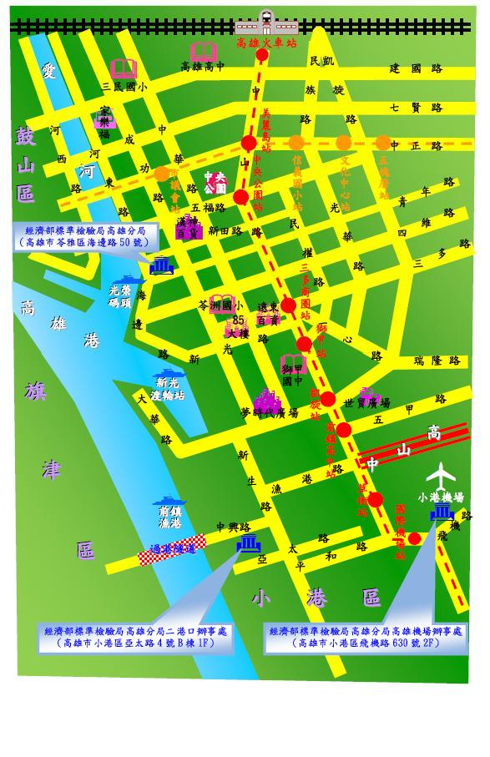
交通路線：
大眾交通公具 | 路線
捷運 | 高鐵及台鐵新左營站→捷運紅線→R9中央公園站下車→步行或搭計程車沿五福路左轉成功路→右轉新田路至底左側建物即為本分局。(步行約15分鐘)
公車 | 搭乘高雄市公車0北、11、100、214號至漢神百貨下車→沿新田路往光榮碼頭方向前進，步行約3分鐘即達。
自行開車 | 路線
中山高速公路線 | 由高雄市中正交流道下→沿中正路往市區方向→沿五福路→左轉成功路→右轉新田路至底左側建物即為本分局。
快速道路路線 | 國道10號→接中山高速公路往南→中正交流道下→沿中正路往市區方向→沿五福路→左轉成功路→右轉新田路至底左側建物即為本分局。
88東西向快速公路路線 | 88東西向快速公路高雄方向→接中山高速公路往北→中正交流道下→沿中正路往市區方向→沿五福路→左轉成功路→右轉新田路至底左側建物即為本分局。
岡山、橋頭南下路線 | 省道台1線縱貫公路→沿民族路→右轉五福路→左轉成功路→右轉新田路至底左側建物即為本分局。

